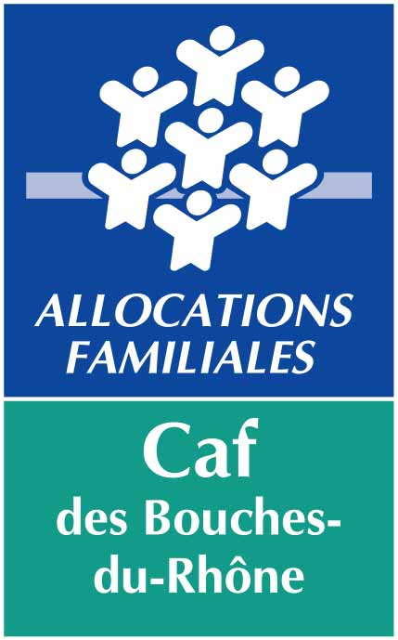
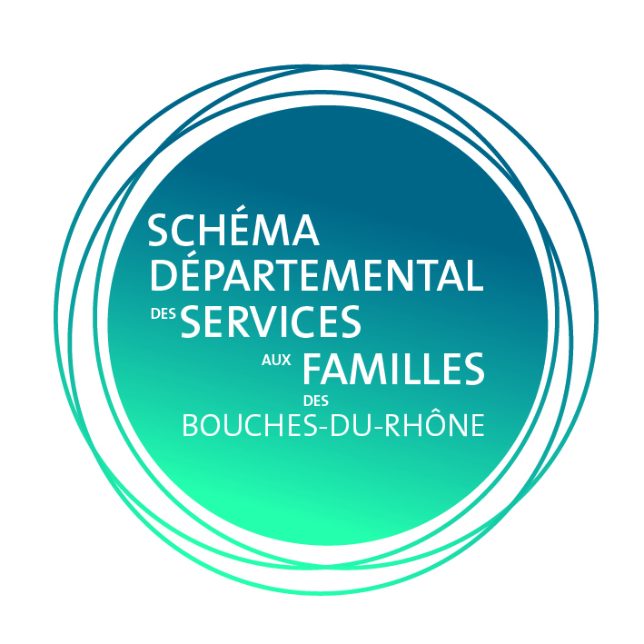

APPEL A PROJETS MODES D’ACCUEIL PETITE ENFANCE 2018

Depuis 2009, un appel à projets annuel commun entre la CAF et le Conseil Départemental a été lancé en vue de susciter l’émergence de projets permettant de développer l’accueil des jeunes enfants. Cet appel s’inscrit également dans le cadre du Schéma Départemental de Services aux Familles (SDSF).

Les objectifs poursuivis par cet appel à projets visent à :

- Participer à une démarche de prévention en permettant la socialisation précoce des enfants
- Favoriser l’insertion sociale et/ou professionnelle des parents
- Développer l’accueil d’enfants en situation de handicap et / ou de maladie chronique.

L’appel à projets doit susciter de meilleures réponses aux attentes particulières des familles et /ou aux spécificités du territoire.
Les partenaires devront mettre les parents au cœur du projet d’accueil de leur enfant.

Les actions devront plus particulièrement viser le(s) public(s) suivant :

- Les familles isolées
- Les salariés en formation, temps partiel, CDD, intérimaires et les parents en démarche d’insertion sociale et/ou professionnelle
- Les familles dont l'enfant ou le parent est en situation de handicap ou atteint d'une maladie chronique
- Les familles bénéficiant d’un accompagnement social et/ou médico-social.

- Objectifs poursuivis par le présent appel à projets

- Projets visant à favoriser l'insertion sociale et professionnelle des parents ou la socialisation précoce des enfants (Annexe A)

Les réponses spécifiques mises en œuvre doivent constituer des leviers pertinents pour accompagner les familles. Elles doivent prévoir les conditions de leur autonomie et donc de la sortie des familles du dispositif spécifique vers le droit commun.

Ainsi, les projets relatifs à la réservation de places d'accueil devront prévoir la formalisation d'un protocole d'accueil entre les partenaires et la structure d'accueil qui fixera notamment les critères de priorisation des situations, les durées des contrats d'accueil, ainsi que les outils à mettre en place.

Pour ces projets, la fiche technique ci-après devra être jointe impérativement lors de la demande (annexe A).

- Les crèches à vocation d’insertion professionnelle

La charte des crèches à vocation d’insertion professionnelle signée en avril 2016 fixe les principales modalités d’adhésion des établissements d’accueil du jeune enfant (EAJE) au dispositif, pour en soutenir le développement. (http://circulaires.legifrance.gouv.fr/index.phpction=afficherCirculaire&hit=1&r=41279). Dans la mesure où ces crèches réservent des places spécifiques aux jeunes enfants (0-3 ans) de parents en situation de recherche d’emploi afin que ces derniers bénéficient d’un accompagnement social et professionnel intensif en vue de leur intégration durable dans le marché du travail, elles peuvent s’inscrire dans l’appel à projets modes d’accueil Petite Enfance.

Parallèlement au dépôt d’une demande de subvention dans le cadre du présent appel à projets, il est demandé aux établissements désireux de s’inscrire dans la dynamique des crèches à vocation d’insertion professionnelle d’en manifester l’intention (cf annexe A).

- Dispositif « Accompagnement et accueil médico-social en EAJE pour les enfants suivi dans le cadre des activités de PMI » (Conseil départemental)

Les projets ayant pour vocation l’accueil d’enfants, dans le cadre de relations partenariales en matière médico-sociale, pourront faire l’objet d’un protocole spécifique visant à leur saisine par les équipes de Protection Maternelle et Infantile des Maisons Départementales de la Solidarité contiguës.
Une concertation avec la (les) MDS concernée (s) devra intervenir en amont de la proposition de subvention, sur la base d’un protocole d’accueil pour les enfants suivis dans le cadre des activités de PMI.

- Projets visant à favoriser l'accueil d'enfant porteur de handicap

Comme tous les parents, ceux d’enfants en situation de handicap peuvent souhaiter faire accueillir leurs enfants lorsqu’ils envisagent de reprendre une activité professionnelle, de disposer de temps libre pour engager des démarches ou simplement afin de favoriser la socialisation et l’intégration de leur enfant dans la collectivité.
Les projets présentés doivent ainsi participer à lever les freins à la mise en place d’un accueil effectif et régulier d’enfants en situation de handicap au sein de structures collectives de droit commun, par la mobilisation de moyens d’actions diversifiés et par une prise en compte attentionnée des familles.

Pour les projets nécessitant un volume d'heures complémentaires de personnel voir un recrutement pour accueillir le ou les enfants, le gestionnaire devra joindre l'avis du médecin de la crèche ou du CAMSP justifiant ce besoin.

En cas de supervision nécessaire de l'équipe, la demande ne pourra être effectuée que pour un an non renouvelable sauf situation particulière explicitée.

La fiche technique ci-après devra être jointe impérativement lors de la demande (annexe B)

- Procédure

- Conditions d’éligibilité :

- Territoire couvert par l'appel à projets : le Département des Bouches du Rhône
- Nature juridique des porteurs potentiels : Collectivités locales, Associations, Entreprises (pour ces derniers CAF uniquement)
- Délai de réception des projets : 2 février 2018
- Type de subvention éligible : Demande de subvention de fonctionnement

- Pièces à renseigner et déposer

Un dossier COSA (cerfa n° 12156*05)
Il peut être téléchargé sur https://www.service-public.fr/associations/vosdroits/R1271

Le diagnostic
Les projets devront comporter un diagnostic partagé des besoins établi avec la PMI - Service des modes d'accueil de la Petite Enfance (Smape) et Maisons de la Solidarité (MDS) -, les référents de territoires de la Caf, des travailleurs sociaux du domaine de l’insertion ainsi que Pôle emploi, et/ou les Centres d'Action Médico-Sociale Précoce (CAMSP), en fonction de leur objet.

Le budget prévisionnel (annexe C)
Un budget prévisionnel attaché au projet devra être fourni, conformément au document joint au présent appel à projets (annexe C). Le financement des places d’accueil réservées à l’insertion ou à l’accompagnement médico-social pourra donner lieu à un forfait calculé sur la base des heures de partenariat mises en œuvre, du manque à gagner par la structure et du taux de facturation de l’établissement.

Le bilan de l’année N-1 (Cerfa n°15059*01)
Les demandes de reconduction d’un projet, devront s’appuyer sur un bilan détaillé des actions entreprises (Compte rendu financier de l’action - Cerfa n°15059*01 à télécharger sur le site service-public.fr)

- Modalités de transmission de l'appel à projets :

L’ensemble des dossiers devront être adressés avant le 2 février 2018.
Seuls les dossiers complets, déposés selon les modalités ci-dessous seront instruits.
Les dossiers doivent être déposés simultanément :

- au Conseil Départemental
1° par mail à l’adresse suivante appelprojet13mape@departement13.fr
ET
2° les associations devront déposer parallèlement une demande de subvention sur le site du Département : departement13.fr (le 13 à votre service/vous êtes une association / demander une subvention/ accéder à la plateforme). Ces demandes sont à enregistrer en projet spécifique.

- à la CAF
uniquement via le « cloud partenaires » : https://cloud.caf13.fr/share
Afin d'accéder à cet espace sécurisé, il est nécessaire de se munir des identifiants et codes d’accès utilisés lors du dépôt du dossier de l’année précédente,
Pour une première connexion ou une perte des codes d’identification, vous devez adresser une demande par mail à l’adresse suivante :
enfance-jeunesse.cafmarseille@caf.cnafmail.fr ; comportant : le nom du gestionnaire, l’équipement (nom et adresse), le référent de l’appel à projets (prénom, nom, téléphone, mail et organisme) et la commune ou arrondissement pour Marseille, impacté par l’action. Vous recevrez par retour de mail vos identifiants.

- Examen des projets

Les projets seront examinés lors de comités techniques réunissant le Département et la Caf. Seuls les dossiers complets seront ensuite présentés aux instances délibérantes de chaque institution. Les projets retenus feront l'objet de la signature d'une convention par chaque institution.

Pour la Caf :
Dans l’attente de la Convention d’Objectifs et de Gestion 2018-2022 entre l’Etat et la Caisse Nationale d’Allocations Familiales, seules les reconductions d’actions pourront être étudiées.
Par ailleurs, l'analyse des demandes portées par les EAJE seront conduites au regard des modalités d'application de la Prestation de Service Unique (PSU)
Les formations ne seront pas éligibles à un co-financement CAF,

AAP 2018 – ACCUEIL POUR INSERTION SOCIALE ET PROFESSIONNELLE (Annexe A)

Porteur de projet :

Ce projet a-t-il déjà bénéficié de subvention dans le cadre de l’appel à projet…………………………………………………………………  Envisagez-vous une demande d’adhésion à la charte nationale des crèches AVIP……….. | OUI ◻ Un bilan détaillé doit accompagner le projet  NON ◻  OUI ◻ - NON ◻
Quel est le public visé par ce projet

Quelle est la durée moyenne envisagée sur cet accueil spécifique

Quelles sont les modalités retenues pour assurer un turn over sur les places réservées

Quelle instance de coordination envisagez-vous de mettre en place et avec quels partenaires ?

Quelles modalités envisagez-vous afin de poursuivre l'accueil des enfants ayant bénéficié de places réservées ?

Que représente le coût de la subvention sollicitée ? Comment est-elle calculée ?

AAP 2018 - Accueil des enfants en situation de
handicap dans les Eaje (Annexe B)

Action Nouvelle ◻ | Renouvellement ◻
Nom du Gestionnaire

Nom de l’EAJE

Commune
pour Marseille l’arrondissement
L’action est-elle située en Quartier Politique de la Ville (QPV) ? | Oui ◻ Non ◻
Décrire l’action

Besoins identifiés
Préciser selon quelles modalités et avec qui ?

Préciser les objectifs de l’action

Indiquer le nombre d’enfants concernés par l’action

Dont le nombre pour lesquels un partenariat avec un CAMSP ou une structure de soin spécialisée existe

Indiquer le cas échéant le volume d’heures supplémentaire réalisées dédiées aux enfants porteur de handicap

Les parents sont-ils impliqués dans l’action ?

Selon quelles modalités (participation, accompagnement …) ?

Partenariat externe

Indiquer les acteurs mobilisés sur l’action et selon quelles modalités ?

PLAN DE FINANCEMENT DU PROJET 2018 (annexe C)
(TOTAL 1 = TOTAL 2)
DEPENSES | Montant en  euros | RECETTES | MONTANT EUROS
1- Ressources propres
2- Subventions demandées
État : ( précisez le(s) ministère(s) sollicité(s))
.....................................................
.....................................................
.....................................................
Région(s) :
.....................................................
.....................................................
Département(s) :
.....................................................
.....................................................
Commune(s) :
.....................................................
.....................................................
Bénévolat :
.....................................................
.....................................................
CNASEA (emplois aidés)
.....................................................
Autres recettes attendues
(précisez)
.....................................................
.....................................................
Demande(s) de financement
communautaire:...........................
.....................................................

Coût total du projet |  | Total des recettes

